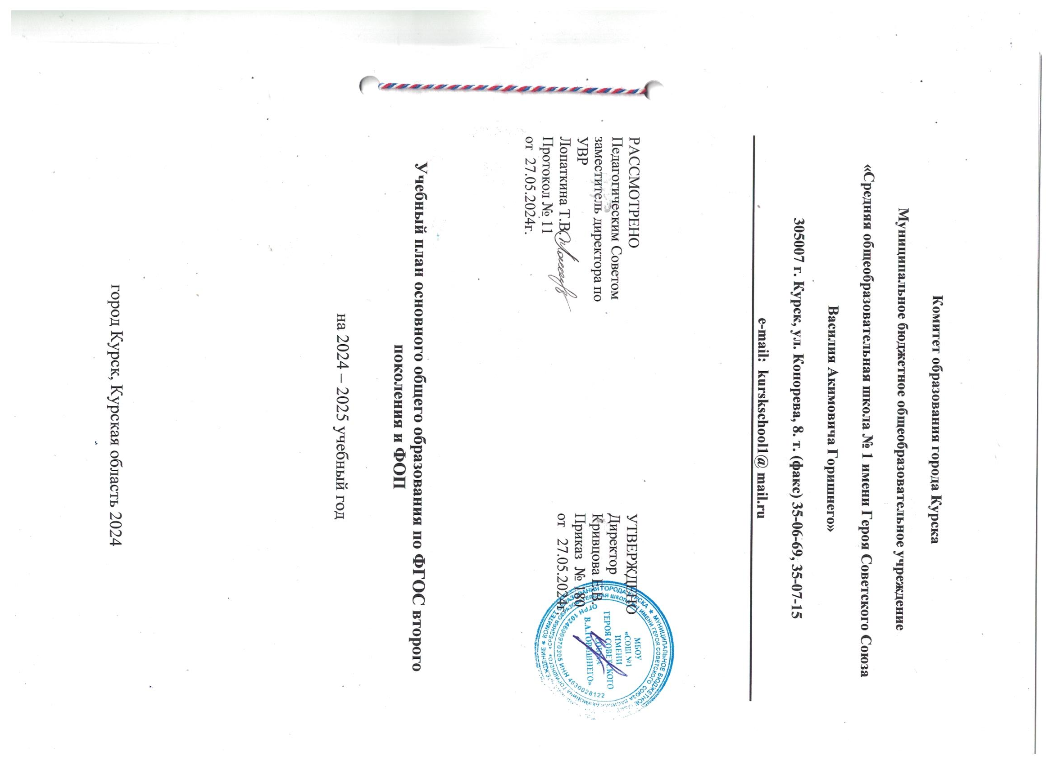

**Учебный план основного общего образования по ФГОС второго поколения и ФОП**  
**при пятидневной учебной неделе**

**ПОЯСНИТЕЛЬНАЯ ЗАПИСКА**

Учебный план приведен в соответствие с федеральным учебным планом Федеральной образовательной программы основного общего образования, утвержденной приказом Минпросвещения от 18.05.2023 № 370 с учетом изменений, внесенных приказом от от 19.03.2024 № 171.

В связи с тем что в школе в 2024/25 учебном году осваивать ООП ООО по ФГОС второго поколения будут только 8–9-е классы, учебный план фиксирует общий объем нагрузки, максимальный объем аудиторной нагрузки обучающихся, состав и структуру предметных областей, распределяет учебное время, отводимое на их освоение по классам и учебным предметам, только для 8–9-х классов.

В основу учебного плана положен вариант федерального учебного плана № 1. Федеральной образовательной программы основного общего образования, утвержденной приказом Минпросвещения от 18.05.2023 № 370 с учетом изменений, внесенных приказом от от 19.03.2024 № 171.

Общее количество часов учебных занятий за пять лет — 5338 часов.

Учебный предмет «История» в рамках обязательной предметной области «Общественно-научные предметы» включает в себя учебные курсы «История России» и «Всеобщая история», на которые суммарно отводится по 2 часа в неделю в 5–9-х классах. В 9-м классе в соответствии с ФОП ООО и Методическими рекомендациями, которые Минпросвещения направило письмом от 03.03.2023 № 03-327, в учебный предмет «История» помимо учебных курсов «История России» и «Всеобщая история» включен модуль «Введение в новейшую историю России» объемом 17 часов ( этот модуль изучается в курсе внеурочной деятельности)

При проведении занятий по учебным предметам «Иностранный язык (английский)», «Труд (технология)», «Информатика» осуществляется деление классов на две группы с учетом норм по предельно допустимой наполняемости групп.

Время, отводимое на формируемую часть учебного плана, использовано для увеличения учебных часов, предусмотренных на изучение отдельных учебных предметов обязательной части.

.

Кроме того, время, отводимое на формируемую часть учебного плана, используется для введения специально разработанных учебных курсов, обеспечивающих интересы и потребности участников образовательных отношений. К ним относится учебный курс «Черчение. Компьютерная графика», на который отводится по 1 часу в неделю в 8-х классах, курс «Родной язык» и « Родная литература», на которые отводится по 0,5 часа в 8-9-х классах

Формы организации образовательной деятельности, чередование урочной и внеурочной деятельности при реализации основной образовательной программы основного общего образования определяет МБОУ «СОШ № 1 имени Героя Советского Союза В.А. Горишнего»

Учебный план определяет формы промежуточной аттестации в соответствии с положением о текущем контроле и промежуточной аттестации  в МБОУ « СОШ № 1 имени Героя Советского Союза В.А. Горишнего»

Объем времени, отведенного на промежуточную аттестацию обучающихся, определяется рабочими программами учебных предметов, учебных и внеурочных курсов и календарным учебным графиком основного общего образования. Формы промежуточной аттестации учебных предметов, учебных курсов представлены в таблице.

|  |  |  |
| --- | --- | --- |
| **Предметы, курсы** | **Классы** | **Формы промежуточной аттестации** |
| Русский язык | 8–9-е | Контрольная работа, сочинение |
| Литература | 8–9-е | Контрольная работа, сочинение |
| Иностранный язык (английский) | 8–9-е | Контрольная работа |
| Алгебра | 8–9-е | Комплексная контрольная работа |
| Геометрия | 8–9-е |
| Вероятность и статистика | 8–9-е |
| Информатика | 8–9-е | Индивидуальный проект |
| История | 8--е | Контрольная работа |
| 9-й | Индивидуальный проект |
| Обществознание | 8–9-е | Реферат |
| География | 8-9-е | Контрольная работа |
| Физика | 8–9-е | Контрольная работа, лабораторная работа |
| Химия | 8–9-е | Контрольная работа, лабораторная работа |
| Биология | 8–9-е | Контрольная работа, групповой проект |
| ОДНКНР | 5–6-й | Тест |
| Музыка | 8-е | Тест, индивидуальный проект |
| Труд (технология) | 8-9-е | Разработка изделий |
| Физическая культура | 5–9-е | Сдача нормативов, тест |
| Основы безопасности и защиты Родины | 8–9-е | Тест |
| Родной язык | 8-9 | Собеседование |
| Родная литература | 8-9 | Собеседование |
| Черчение. Компьютерная графика | 8 | Проект |

**Учебный план основного общего образования**

|  |  |  |  |  |
| --- | --- | --- | --- | --- |
| **Предметные области** | **Учебные предметы** | **Количество часов в неделю** | | **Всего за 2 года обучения** |
| **Классы** | **8-й** | **9-й** |
| **Обязательная часть** | | | | |
| **Русский язык и литература** | Русский язык | 3 | 3 | 6 |
| Литература | 2 | 3 | 5 |
| **Иностранные языки** | Иностранный язык (английский) | 3 | 3 | 6 |
| **Математика и информатика** | Математика | – | – | – |
| Алгебра | 3 | 3 | 6 |
| Геометрия | 2 | 2 | 6 |
| Вероятность и статистика | 1 | 1 | 2 |
| Информатика | 1 | 1 | 2 |
| **Общественно-научные предметы** | История | 2 | 2,5 | 4,5 |
| Обществознание | 1 | 1 | 2 |
| География | 2 | 2 | 4 |
| **Естественно-научные предметы** | Физика | 2 | 3 | 5 |
| Биология | 2 | 2 | 4 |
| Химия | 2 | 2 | 4 |
| **Основы духовно-нравственной культуры народов России** | Основы духовно-нравственной культуры народов России | – | – | – |
| **Искусство** | Музыка | 1 | – | 1 |
| Изобразительное искусство | – | – | - |
| **Технология** | Труд (технология) | 1 | 1 | 2 |
| **Основы безопасности и защиты Родины** | Основы безопасности и защиты Родины | 1 | 1 | 2 |
| **Физическая культура** | Физическая культура | 2 | 2 | 4 |
| **Итого** | | 31 | 32 | 63 |
| **Часть, формируемая участниками образовательных отношений** | | 2 | 1 | 3 |
| Черчение. Компьютерная графика | | 1 | 0 | 1 |
| Родной язык | | 0,5 | 0,5 |  |
| Родная литература | | 0,5 | 0 |  |
| **Максимально допустимая нагрузка (при пятидневной рабочей неделе)** | | **33** | **33** | **66** |
|  |  |  |  |  |